附件1

食品中那非类物质的测定
BJS201601

- 范围
本方法规定了食品（含保健食品）中西地那非、豪莫西地那非、羟基豪莫西地那非、那莫西地那非、硫代艾地那非、红地那非、那红地那非、伐地那非、伪伐地那非、他达拉非、氨基他达拉非含量的液相色谱-串联质谱测定方法。
本方法适用于酒、咖啡、功能饮料、玛咖片、保健食品中西地那非、豪莫西地那非、羟基豪莫西地那非、那莫西地那非、硫代艾地那非、红地那非、那红地那非、伐地那非、伪伐地那非、他达拉非、氨基他达拉非含量的测定。
- 原理
试样经乙腈提取后，采用液相色谱-串联质谱仪检测，外标法定量。
- 试剂和材料
注：水为GB/T 6682规定的一级水。
3.1 试剂
3.1.1乙腈（CH₃CN)：色谱纯。
3.1.2甲酸（CH₂O₂）：质谱级。
3.1.3 0.1%甲酸水溶液：取甲酸1ml用水稀释至1000ml,用滤膜（3.4）过滤后备用。
3.1.4 0.1%甲酸乙腈溶液：取甲酸1ml用乙腈稀释至1000ml,用滤膜（3.4）过滤后备用。
3.2标准品
西地那非盐酸盐、豪莫西地那非、羟基豪莫西地那非、那莫西地那非、硫代艾地那非、红地那非、那红地那非、伐地那非盐酸盐、伪伐地那非、他达拉非、氨基他达拉非标准品的中文名称、英文名称、CAS登录号、分子式、相对分子量见附录A表A.1，纯度≥98%。
3.3标准溶液配制
3.3.1标准储备液：分别称取西地那非盐酸盐、豪莫西地那非、羟基豪莫西地那非、那莫西地那非、硫代艾地那非、红地那非、那红地那非、伐地那非盐酸盐、伪伐地那非、他达拉非、氨基他达拉非标准品（3.2）0.1 g（精确至0.000 1 g），用乙腈溶解，并转移至100 mL容量瓶中，定容至刻度，此溶液浓度为1 mg/mL。贮存于4℃冰箱中，有效期3个月。
3.3.2混合标准系列工作液：分别准确吸取西地那非盐酸盐、豪莫西地那非、羟基豪莫西地那非、那莫西地那非、硫代艾地那非、红地那非、那红地那非、伐地那非盐酸盐、伪伐地那非、他达拉非、氨基他达拉非标准储备液适量（3.3.1），用乙腈将其稀释成含量分别为1ng/mL、2ng/mL、5ng/mL、10ng/mL、20ng/mL的标准系列混合工作液。临用时配制。
3.4微孔滤膜：0.22 µm，有机相。
- 仪器和设备
4.1 高效液相色谱-串联质谱仪：配有电喷雾离子源。
4.2 超声波清洗器。
4.3 分析天平：感量分别为0.01 g和0.000 1 g。
- 分析步骤
5.1 试样制备
准确称取2g试样（精确至0.01 g）于50 mL容量瓶中，加入40mL乙腈，超声30 min，冷却至室温，用乙腈定容至刻度，摇匀，上清液经微孔滤膜（3.4）过滤。取续滤液1.0mL于50 mL容量瓶中，用乙腈定容至刻度，供液相色谱-串联质谱仪测定。
5.2 仪器参考条件
5.2.1 色谱条件
a）色谱柱： C18柱，1.8 μm，100 mm×2.1 mm（内径），或性能相当者；
b）流动相：A为0.1%甲酸水溶液（3.1.3），B为0.1%甲酸乙腈溶液（3.1.4），洗脱梯度见表1；
c）流速：0.3 mL/min；
d）柱温：35℃；
e）进样量：2 μL。
表1 洗脱梯度
时间（min） | 流速（L/min） | 流动相A（%） | 流动相B（%）
0 | 0.3 | 90 | 10
1 | 0.3 | 90 | 10
4 | 0.3 | 60 | 40
7 | 0.3 | 10 | 90
9 | 0.3 | 10 | 90
9.1 | 0.3 | 90 | 10
12 | 0.3 | 90 | 10

5.2.2 质谱条件
a）电离方式：电喷雾正离子模式；
b）检测方式：多反应检测（MRM）；
c）雾化气压力：30psi；
d）离子喷雾电压：3500V；
e）干燥气温度：330℃；
f）干燥气流速：8 L/min；
g）定性离子对、定量离子、碎裂电压和碰撞能量见表2。
表2 那非类物质的定性离子对、定量离子、碎裂电压和碰撞能量
中文名称 | 母离子  (m/z) | 子离子  (m/z) | 碎裂电压  ( V) | 碰撞能量  (eV)
西地那非 | 475 | 311*；377 | 135 | 20/20
豪莫西地那非 | 489 | 113*；311 | 135 | 20/20
羟基豪莫西地那非 | 505 | 487*；377 | 135 | 20/20
那莫西地那非 | 460 | 329*；377 | 135 | 20/20
硫代艾地那非 | 505 | 393*；448 | 135 | 20/20
红地那非 | 467 | 396*；420 | 135 | 20/20
那红地那非 | 453 | 353*；406 | 135 | 20/20
伐地那非 | 489 | 151*；299 | 135 | 20/20
伪伐地那非 | 460 | 432*；377 | 135 | 20/20
他达拉非 | 390 | 268*；302 | 135 | 20/20
氨基他达拉非 | 391 | 269*；262 | 135 | 20/20
* ：定量离子
5.3 定性测定
按照上述条件测定试样和混合标准工作液，如果试样中的质量色谱峰保留时间与混合标准工作液中的某种组分一致（变化范围在±2.5%之内）；试样中定性离子对的相对丰度与浓度相当混合标准工作液的相对丰度一致，相对丰度偏差不超过表3规定的范围，则可判定为试样中存在该组分。
表3 定性确证时相对离子丰度的最大允许偏差
相对离子丰度（%） | ＞50 | ＞20~50 | ＞10~20 | ≤10
允许的最大偏差（%） | ± 20 | ± 25 | ± 30 | ± 50
5.4 定量测定
5.4.1 标准曲线的制作
将混合标准系列工作液（3.3.2）分别按仪器参考条件（5.2）进行测定，得到相应的标准溶液的色谱峰面积。以混合标准工作液的浓度为横坐标，以色谱峰的峰面积为纵坐标，绘制标准曲线。
5.4.2 试样溶液的测定
将试样溶液（5.1）按仪器参考条件（5.2）进行测定，得到相应的样品溶液的色谱峰面积。根据标准曲线得到待测液中组分的浓度，平行测定次数不少于两次；试样待测液响应值若低于标准曲线线性范围，应取5.1中试样提取续滤液进行分析；试样待测液响应值若超出标准曲线线性范围，应用乙腈稀释后进行分析。
标准品液相色谱图参见附录B的图B.1-B.11。
- 结果计算
结果按式（1）计算：
…………………………………………（1）
式中：
X—试样中某种组分的含量，单位为微克每千克（μg/kg）；
c—由标准曲线得出的样液中某种组分的浓度，单位为微克每毫升（μg/mL）；
V—试样溶液定容体积，单位为毫升（mL）；
m—试样称取的质量，单位为克（g）；
计算结果以重复性条件下获得的两次独立测定结果的算术平均值表示，结果保留三位有效数字。
- 精密度
在重复条件下获得的两次独立测定结果的绝对差值不得超过算术平均值的10%。
- 其他
当称样量为2.00 g，定容体积为50mL时，西地那非、豪莫西地那非、羟基豪莫西地那非、那莫西地那非、伐地那非、伪伐地那非、他达拉非检出限为2μg/kg，硫代艾地那非、红地那非、氨基他达拉非检出限为5μg/kg，那红地那非检出限为8μg/kg。

附录 A

那非类标准品信息

表A.1 那非类标准品的中文名称、英文名称、CAS登录号、分子式、相对分子量
序号 | 中文名称 | 英文名称 | CAS登录号 | 分子式 | 相对分子量
1 | 西地那非 | Sildenafil | 139755-83-2 | C₂₂H₃₀N₆O₄S | 474.58
2 | 豪莫西地那非 | HomoSildenafil | 642928-07-2 | C₂₃H₃₂N₆O₄S | 488.60
3 | 羟基豪莫西地那非 | Hydroxyhomosildenafil | 139755-85-4 | C₂₃H₃₂N₆O₅S | 504.60
4 | 那莫西地那非 | Norneosildenafil | 371959-09-0 | C₂₂H₂₉N₅O₄S | 459.56
5 | 硫代艾地那非 | Thioaildenafil | 856190-47-1 | C₂₂H₃₀N₆O₃S₂ | 490.64
6 | 红地那非 | Acetildenafil | 831217-01-7 | C₂₅H₃₄N₆O₃ | 466.58
7 | 那红地那非 | Noracetildenafil | 949091-38-7 | C₂₄H₃₂N₆O₃ | 452.55
8 | 伐地那非 | Vardenafil | 224785-91-5 | C₂₃H₃₂N₆O₄S | 488.60
9 | 伪伐地那非 | Pseudovardenafil | 224788-34-5 | C₂₂H₂₉N₅O₄S | 459.56
10 | 他达拉非 | Tadalafil | 171596-29-5 | C₂₂H₁₉N₃O₄ | 389.40
11 | 氨基他达拉非 | Aminotadalafil | 385769-84-6 | C₂₁H₁₈N₄O₄ | 390.39

附录 B

那非类标准品色谱图

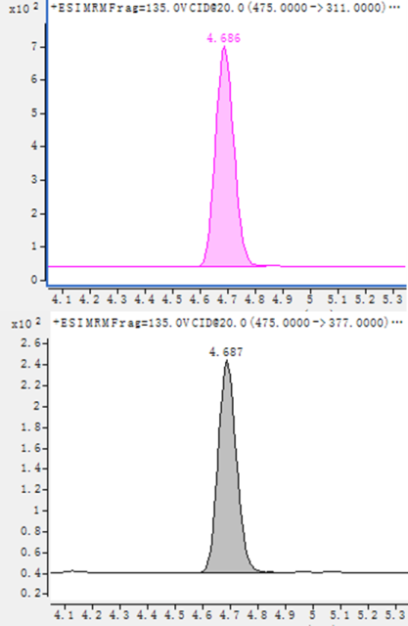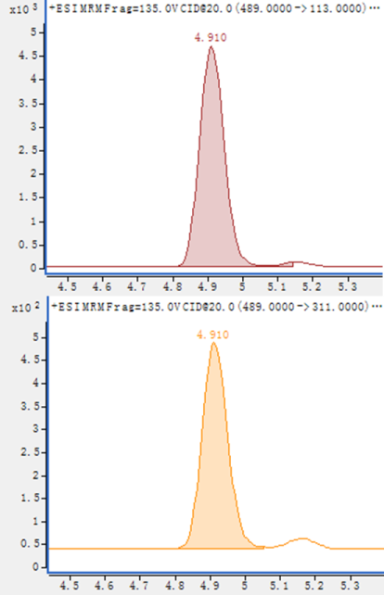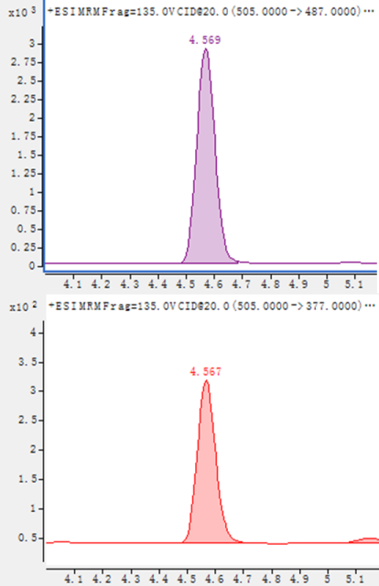
图 B.1 西地那非色谱图图B.2豪莫西地那非色谱图图B.3羟基豪莫西地那非色谱图

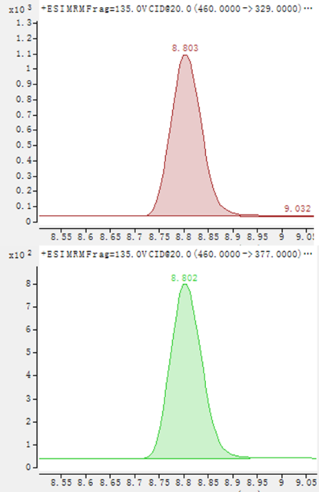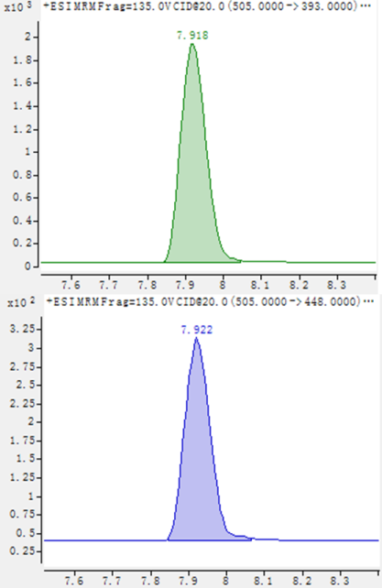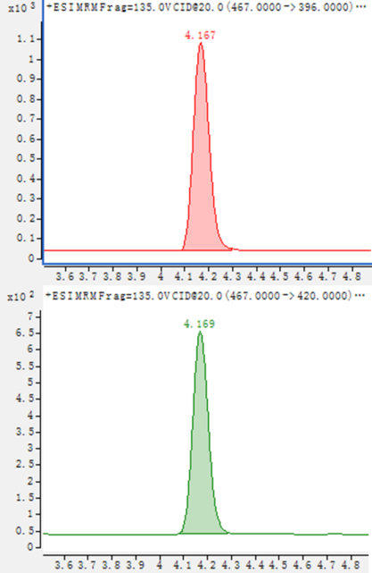
图 B.4 那莫西地那非色谱图图 B.5 硫代艾地那非色谱图图 B.6 红地那非色谱图
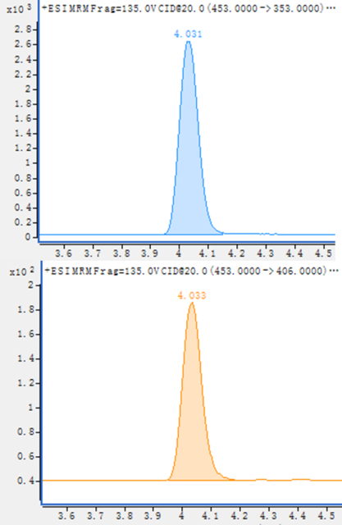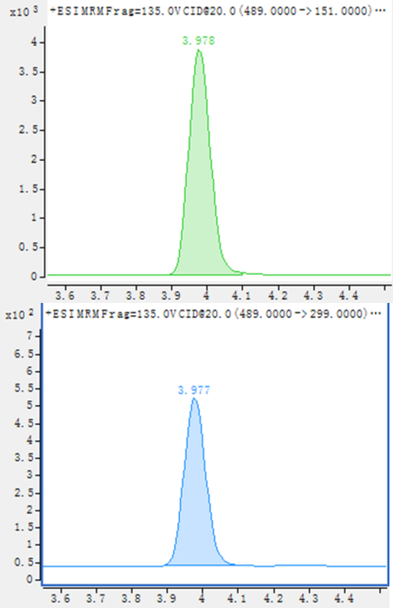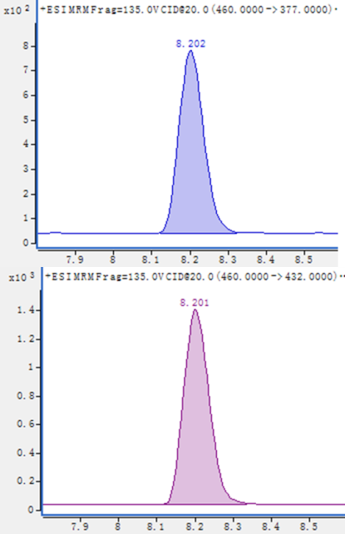
图 B.7 那红地那非色谱图图 B.8 伐地那非色谱图图 B.9 伪伐地那非色谱图

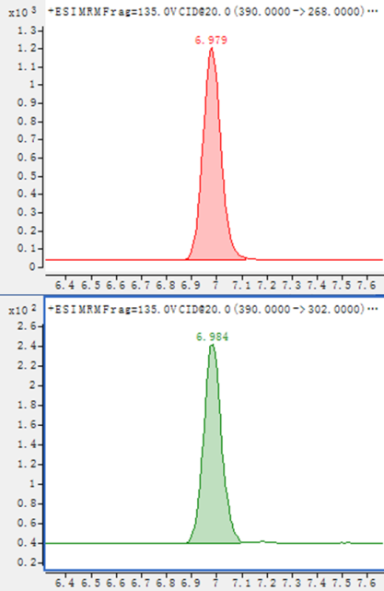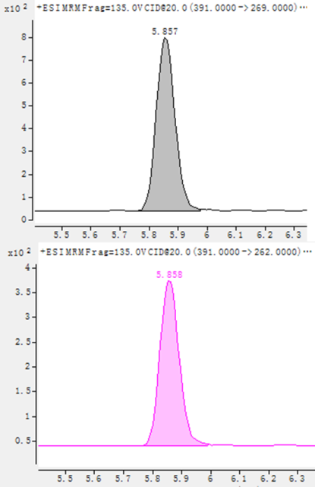
图 B.10 他达拉非色谱图图 B.11 氨基他达拉非色谱图

本方法负责起草单位：中国食品药品检定研究院。
验证单位：四川省食品药品检验检测院、上海市食品药品检验所、大连市食品检验所、山东省食品药品检验研究院、山西省食品药品检验所。
主要起草人：金绍明、曹进、胡青、余晓琴、顾鑫荣。

